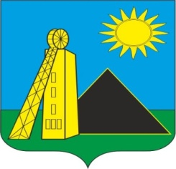
Российская Федерация
Администрация
Углеродовского городского поселения
Красносулинского района
Ростовской области
ПОСТАНОВЛЕНИЕ
23. 12. 2021 № 137 р.п. Углеродовский

Об отмене постановления администрации Углеродовского городского поселения от 20.03.2017 № 40 «Об утверждении административного регламента по осуществлению муниципального земельного контроля в отношении объектов земельных отношений, расположенных в границах муниципального образования «Углеродовское городское поселение»

На основании протеста Красносулинской городской прокуратуры от 20.12.2021 № 07-23-2021 на постановление администрации Углеродовского городского поселения от 20.03.2017 № 40 «Об утверждении административного регламента по осуществлению муниципального земельного контроля в отношении объектов земельных отношений, расположенных в границах муниципального образования Углеродовское городское поселение», в соответствии с Федеральным законом от 31.07.2020 №248-ФЗ «О государственном контроле (надзоре) и муниципальном контроле Российской Федерации, руководствуясь статьей 33 Устава муниципального образования «Углеродовское городское поселение», Администрация Углеродовское городского поселения

ПОСТАНОВЛЯЕТ:
1. Постановление администрации Углеродовского городского поселения от 20.03.2017 № 40 «Об утверждении административного регламента по осуществлению муниципального земельного контроля в отношении объектов земельных отношений, расположенных в границах муниципального образования «Углеродовское городское поселение» отменить.
2. Настоящее постановление размещается на официальном сайте муниципального образования «Углеродовское городское поселение» в информационно-телекоммуникационной сети «Интернет».
3. Контроль за исполнением настоящего постановления оставляю за собой.

Глава администрации
Углеродовского
городского поселения С.Г. Ильяев

